Infosoft: Predstavljanje poslovnih rješenja za razvoj i uspjeh privrednika BPK Goražda

Udruženje poslodavaca BPK Goražde, izrazito je ponosno na činjenicu da ovaj Kanton doživljava poslovni procvat. Sve kompleksniji zahtjevi poslovanja istovremeno nameću potrebu za fleksibilnijim i dugoročnim rješenjima za upravljanje poslovanjem, kroz integriranje svih poslovnih procesa i što optimalnije korištenje dostupnih resursa.

Stoga će kompanija Infosoft d.o.o. Sarajevo u prvoj polovini decembra 2013. godine upriličiti poslovnu konferenciju pod nazivom “Kako ubrzati razvoj realnog sektora korištenjem informacionih tehnologija“ s ciljem predstavljanja novih mogućnosti integrisanih informacionih sistema (Enterprise Resoure Planning).

Infosoft je jedna od vodećih domaćih kompanija za projektiranje, razvoj, implementaciju i održavanje informacionih sistema, te konsultantske i edukacijske usluge, koja preko 23 godine pruža rješenja i podršku brojnim uspješnim bosanskohercegovačkim i stranim korisnicima.

Kao lider na bosanskohercegovačkom tržištu, Infosoft je razvio softver za upravljanje poslovanjem IMIS (Infosoft Management Information System) koji je implementiran u više od 80 kompanija u BiH i regionu, te ga u tim kompanijama trenutno koristi preko 3000 aktivnih korisnika.

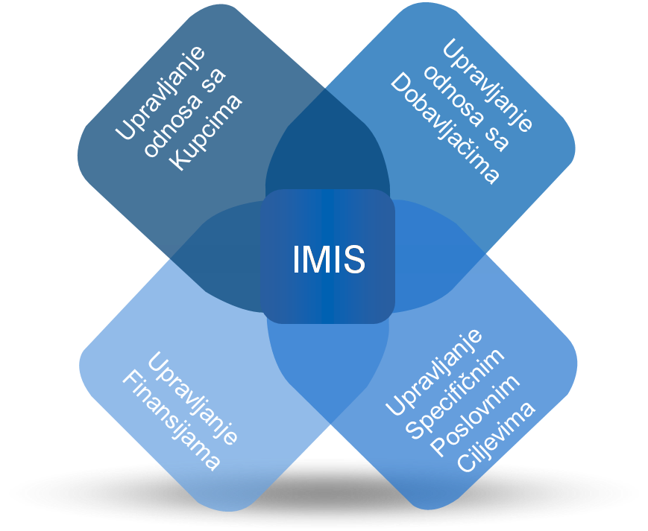
IMIS omogućava kompanijama da:

- Ubrzaju svakodnevne operacije i povećaju produktivnost,
- Automatiziraju poslovne procese i definiraju poslovna pravila unutar kompanije,
- Smanje operativne troškove i postignu bolje cijene za svoje kupce,
- Postanu agilnije i fleksibilnije prema neprestanim promjenama u okruženju,
- Poboljšaju kvalitet isporuke i zadovoljstvo kupca,
- Povećaju profitabilnost i obezbijede rast kapitala za buduća strateška ulaganja.

Predstojeći događaj jedan je u nizu konferencija informativnog i edukativnog karaktera koje kompanija Infosoft organizuje s ciljem da na jednom mjestu okupi predstavnike lokalne poslovne zajednice koje imaju perspektivnu budućnost i potrebu za razvojem.

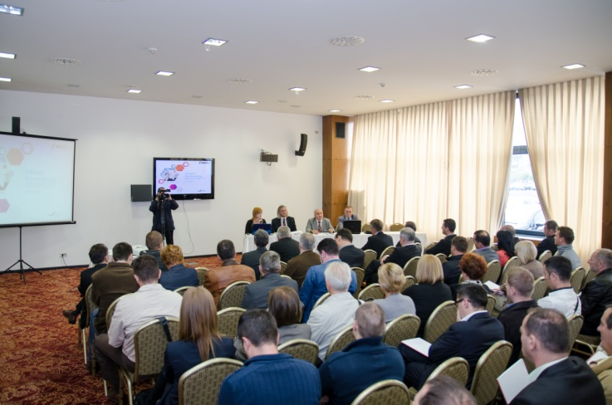
Infosoft konferencija “Kako ubrzati razvoj realnog sektora korištenjem informacionih tehnologija“ održana 2012. godine u Sarajevu

Više pojedinosti o predstojećem događaju možete potražiti na službenoj stranici kompanije Infosoft http://www.infosoft.ba .

Pravovremeno informiranje i educiranje, gradnja poslovnih veza i saradnje vode ka sigurnim poslovnim uspjesima.

